ТОКЕШМ ім.І.Герети

Комплексний інтегрований урок з використанням біоадекватних технологій
англійська мова та арт-терапія
на тему:

«Мої сни». «My dreams».
« Бог створив сни, щоб показати шлях сплячому, очі якого в пітьмі»
Давньоєгипетьський текст.

був проведений у «8» класі: 01.12.16
вч. англ.мови Юськевич О.В.
вч. ДПМ Ящишин Т.І.

2016

Тема: Тема: «Мої сни. «My dreams».
Бог створив сни, щоб показати шлях сплячому, очі якого в пітьмі.
Давньоєгипетьський текст.
Мета уроку: (англійська мова); вдосконалювати фонетичні навики учнів;
розвивати діалогічне мовлення;
практикувати учнів у аудіюванні з метою
розуміння основного змісту тексту ;
активізувати граматичні навики учнів;
(арт-терапія); формування уявлень при відображенні побаченого у сні;
розвивати аудіовізуальну асоціацію, фантазію, уяву;
відображення емоційного стану учнів технікою
Zentangle & Doodling (Зентангл і Дудлінг);
виявлення взаємозв’язку цілої форми і частин;
удосконалювати гармонію співвідношень композиції.
Тип уроку: Урок засвоєння знань,умінь і навичок .
Техніка виконання арт-терапії: декоративне трактування відображення емоційного стану учнів технікою Zentangle & Doodling (Зентангл і Дудлінг).
Обладнання: підручник, диск, кольорові зірочки, завдання на картках, папір формату А-4 чорного і білого кольору, маркери чорний і білий, магнітофон, мультимедіа.
ХІД УРОКУ
І. Організаційний момент.
Привітання
ІІ. Фонетична зарядка
Night and day
May come and do
Sleep may, fade
When light does show,
But for me, my dreams
Will stay,
When night has gone
And turned to day. What is this poem about?
ІІІ. Повідомлення теми та мети уроку.
Уведення в іншомовну сферу:
- When do you go to bed?
- When do you get up?
- Do you wake up easily in the morning?
- What helps you fall asleep ?
- Do you dream?
- Do you remember your dreams in the morning ?
-How often do you see dreams?
ІV. Практикування в аудіюванні автентичного тексту впр.2 c.30;
- Pre-listening Activities T-Ps
Етап підготовки до аудіювання
-Are dreams good for us?
-What kinds of dreams do you know?
2) Етап слухання тексту. Listening for the main idea of the text;
3) Post listening Activities T-Ps
Виконання післятекстових комунікативних вправ
T: Finish the sentences:
- To feel good we need to go through five stages of sleep.
- During stages 1and 2 you sleep (lightly)
- During stages 3 and4 you sleep (deeply)
- The last stage of sleep is called – (REM)
- There are three kinds of dreams: (good ones, bad ones and nightmares)
V. Робота в групах.
Клас ділиться на 3 групи, витягуючи кольорові зірочки. Учитель роздає кожній групі картки для самостійної роботи.
Завдання: поставити слова у правильному порядку, щоб отримати короткий опис кожного виду сну. Час виконання роботи до 3-4 хвилини.
Завдання на картках:
Картка №1.
1)Can,cause,a,dream,response,strong,emotional,a.
And,great,sadness,fear,anxiety,typically.
May,be,unable,people,to,returnn,to,for,sleep,a,period,small.
A dream can cause a strong emotional response.
Typically: fear, anxiety,and.great sadness. People may be unable to return to sleep for a small period.
Картка №2.
2)Its,a,dream,bad,feeling,terrible,a,to,be.awakened,at,night,by,panic.
You, also, scared, feel.
Because,in,the, middle, its ,dark, of,the,night.
A bad dream it`s a terrible feeling to be awakened by panic at night . You also feel scared Because it`s dark in the middle of the night.
Картка №3.
3). Can,cause,a,dream, strong,response,emotional,good,a.
Hapiness,calmness,love,typically.
People,awaken,often,in,a, ,good.mood.
They,are,ready,to,problems,solve,their,problem .
A good dream can cause a strong emotional response. Typically: happiness,love, calmness.People often awaken in a good mood. They are ready to solve their problems. VІ. Мозковий штурм.
What feelings can be evoked by dreams:

\

VІІ. Літературна хвилинка .
(Вчитель ДПМ читає вірш:)
Я бачу сни…
Я бачу як з веселки кольори,
Вступають на поріг до них.
Я бачу те, що не змогли,
Створити люди, серед днів сумних…
Примарні сни…
Я поринаю в новий світ,
Я поринаю в свої сни…
Я поринаю,
Туди…

21 століття – століття, коли від ритму життя та активності у суспільстві залежить наша доля. Час біжить, ми завжди поспішаємо і ніколи не маємо часу на відпочинок, переосмислення та відновлення гармонії у собі.
Кожен шукає можливість знайти для себе щось, що допоможе відпочити від усіх зовнішніх факторів – для когось це музика, для когось – читання книг, ще для когось – йога та медитація.
І сьогодні я хочу розповісти вам про два стилі, подібні між собою, але водночас і дуже різні – зентангл і дудлінг (Zentangle & Doodling ). Не лякайтесь цих слів, адже багато хто з вас вже має безліч шедеврів у цих напрямках. Заінтриговані?
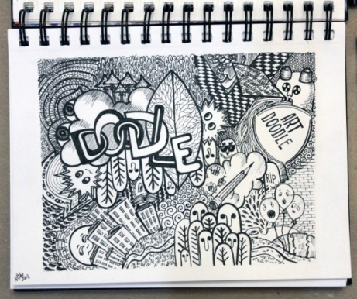
Дудлінг (doodling) – це несвідомий, мимовільний малюнок (каракулі, квіточки, ялинки та інші образи), який ми малюємо, сидячи на нудних уроках, або під час довгої телефонної розмови. За даними досліджень психологів, дудлінг допомагає людині: не втратити концентрацію, невчасно не задрімати, не витрачати багато енергії на обробку не цікавої інформації. Тобто дудлінг дозволяє уникнути двох крайнощів: перевантаження мозку і втрати сприйнятливості. Дудлінг має багато схожих рис з модним тепер дзен-мистецтвом, яке володіє своєрідним шармом. В дудлінгу фантазія безмежна, вільна, не має ніяких строгих правил і є величезний простір для творчості. Вам потрібні лишень листок паперу і чорна (або інша) ручка.

Інструкція по техніці дудлінг:
1) Йдучи до школи, візьміть зі собою ручку і блокнот.
2) Знайдіть джерело натхнення. Це може бути будь-що: подія, людина, емоція, почуття,
місце, пісня, фільм, книга, думки, смак. Будьте винахідливі!
3) Почніть малювати і не зупиняйтесь, не соромтесь помилок, не стирайте нічого без крайньої необхідності. Якщо ви не впевнені в чомусь – безумовно, робіть це!
Зентангл (zentangle) – це суміш малювання і медитації. Відразу зазначу, насамперед це назва зареєстрованого товарного знака творців цієї техніки малювання. Відмінність від дудлінга полягає у тому, що для зентанглу потрібна максимальна концентрація, малюнки виходять складніші, крихітні елементи поєднуються у цілі картини. Традиційно, для малювання зентанглу, використовують квадрати 9х9 см. Ті, хто займаються цим серйозно, використовують спеціальні ручки – лінери (лайнери), малювати ними набагато легше, лінії виходять чіткіші.
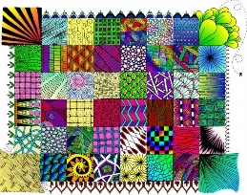
Поради для початківців:
– Пробуйте використовувати різні види начинок-текстур;
– Малюнок і самі візерунки можуть бути складними або простими та мінімалістичними;
– Розвивайте індивідуальність, намагайтесь придумувати власні дудл-візерунки;
– Якщо ви не знаєте що малювати, не маєте натхнення – малюйте те, що вас оточує;
– Використовуйте свої помилки, щоб направити ваші дудли в більш творче русло. Кожний
неправильний штрих можна перетворити в шедевр;
– Не старайтесь намалювати все дуже реалістично, кіт, що посміхається або літаюча корова
можуть додати вашим малюнкам певного шарму та особливості;
– Не думайте, коли малюєте дудлінг. Думки в даному випадку – лише негативний фактор,
через який ви можете покинути роботи недомальованою.
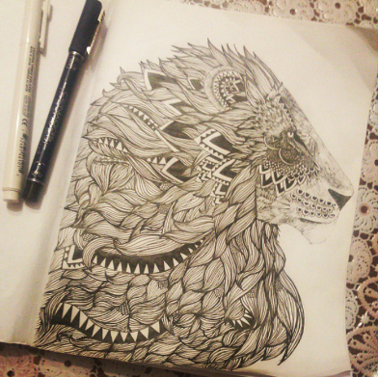
Зендудл (zendoodle) об’єднує в собі два попередніх поняття. Zentangle являє собою
малюнок 9*9 см. у своєму оригінальному розумінні, що дещо обмежує нас у втіленні
творчості. А зендудлінг буде привабливий тим, що це та ж сама ціла духовна методика,
філософія наочного створення власних образів, але необмеженого розміру.
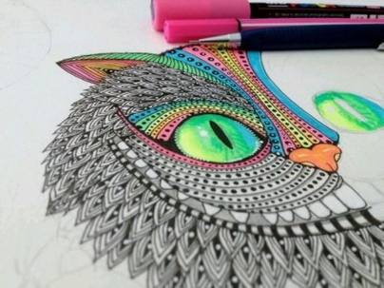
Не все може вийти з першої спроби. Але лише рухаючись вперед і переходячи від легшого до складнішого ми вдосконалюємося й отримуємо досвід! Старайтеся, ніколи не зупиняйтеся, не опускайте руки і вірте в себе, і у вас все вийде!
Дудлінг - це політ фантазії, те, що прийнято називати уявою.

У перекладі з англійської мови, дудлінг - це малювання каракулей, несвідоме малювання.
Зентангл - це абстрактний художній мініатюрний твір, яке створюється з візерунків, що не мають смислового навантаження, на аркуші паперу для малювання. Малюнок в стилі зентангл повторює орнаменти, лінії, кола та інші форми, кожна з яких має назву «Тангль». Тангль з'єднуються між собою в химерні візерунки.
Малювання в таких техніках - це можливість розслабитися, зменшити ритм божевільного життя, а також створити чудові витвори мистецтва.
Результати досліджень показують, що він покращує пам'ять, стимулює творчі здібності, піднімає настрій, заспокоює в стресових ситуаціях і може бути використаний як інструмент управління гнівом. Тим, хто працює з великим об'ємом інформації, зентангл допомагає «перезавантажити» мозок - ніби ви задрімали і прокинулися свіжими, повними сил.
Крім того, відточуючи штрихи, удосконалюючи свої візерунки і малюнки, ви коригуєте зорово-моторну координацію, яка необхідна для малювання, так що зентангл допомагає набути впевненості в собі.
V. Практична робота.
Пропоную вам взяти аркуш (чорного чи білого) паперу і перевести на них технікою Zentangle & Doodling свій сон, що найбільше запам’ятався. Це може бути будь-який сюжет ваших сновидінь. Будьте винахідливі!
Почніть малювати і не зупиняйтесь, не соромтесь помилок, не стирайте нічого без крайньої необхідності.
На виконання завдання (15-20 хв.). (Роботу учні виконують в групах під музику Вагнера)
VІ. Підсумок уроку.
Учні викладають колаж з власних робіт та розмальовують його різними кольорами.
Використані джерела:
https://www.youtube.com/watch?v=52XJ4wPbV64
https://www.youtube.com/watch?v=dkjauXvuhs0
https://www.youtube.com/watch?v=kLlZBNuEs0Y
https://www.youtube.com/watch?v=B7Yc4VFfdpQ
https://www.youtube.com/watch?v=QKTWMqlsr4Q
https://www.youtube.com/watch?v=dkjauXvuhs0

